唐樂文 資工二 406410072

我在京都嵐山散步

在早前的寒假，我和朋友來到京都旅遊，並去了知名的嵐山遊歷。嵐山位於京都市區以西的，自平安時代以來就是許多貴族的別莊所在地，以賞楓葉和櫻花而知名。

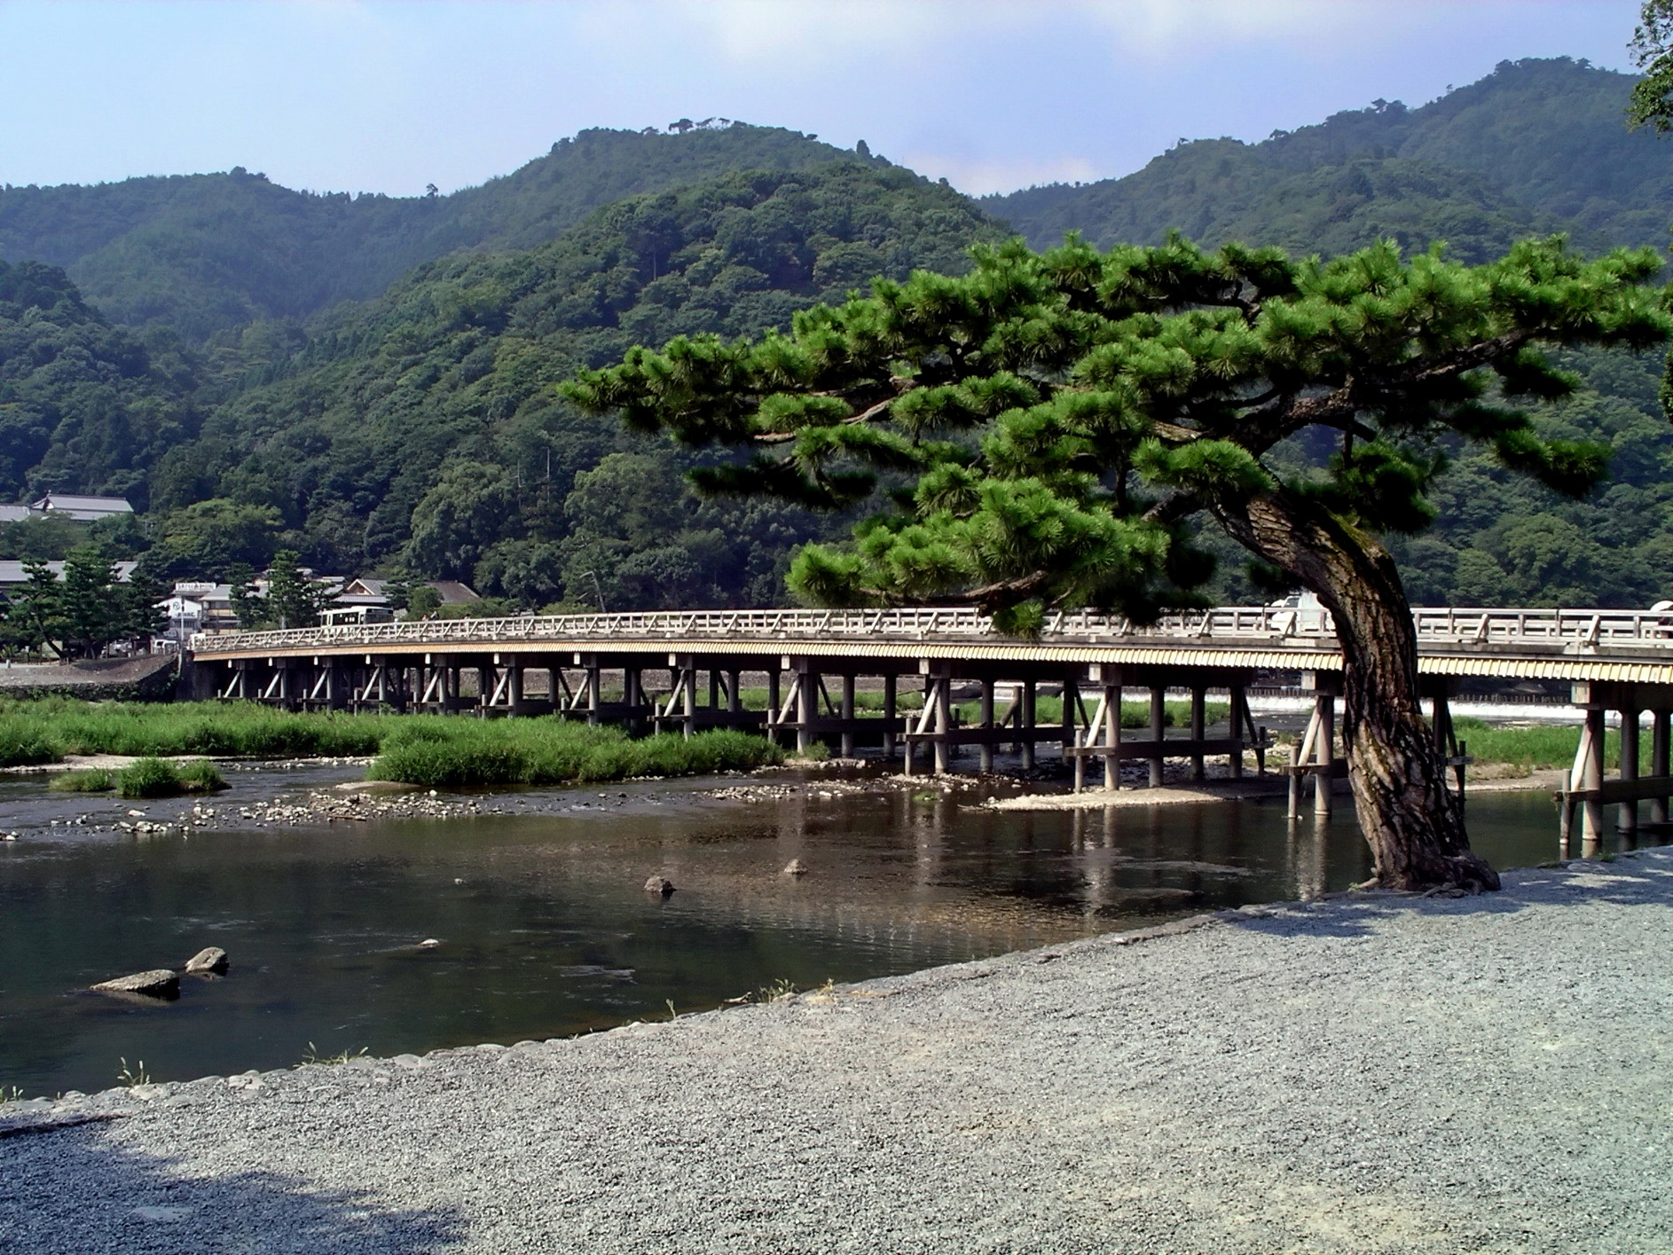

我們先從近渡月橋的河川旁下車，沿著河川散步。一山車就自到清澈美麗的河川，日本的河川總有別致的美麗。而這些河川是用以疏洪和淨水的，日本人把簡簡單單的河川建設得美觀遇功能的兼重。這條河川拾好融入嵐山這幅美景，變得不可或缺。

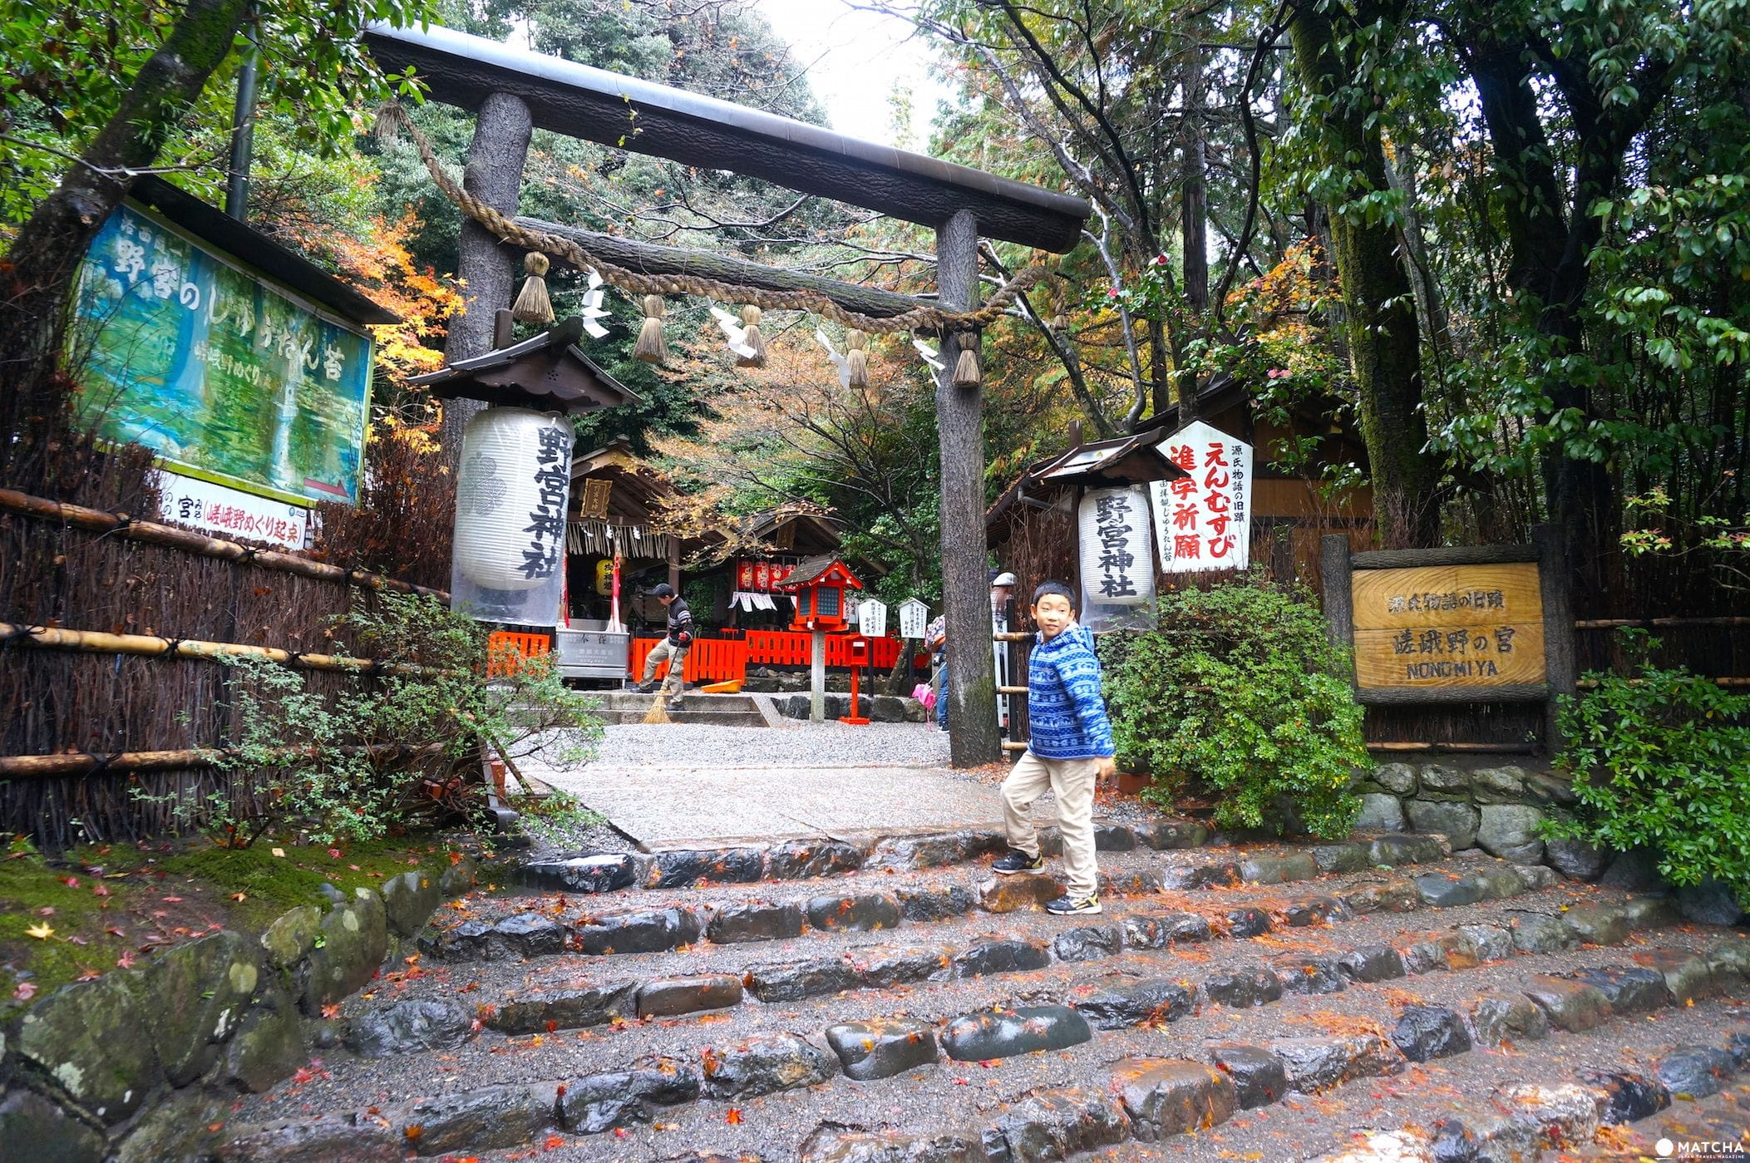

之後，我們便前往嵐山的野宮神社。日本在各地都有不同的神社，類似於中國人的佛寺。但日本的神社一般都融入大自然當中，被森林圍繞，與樹林形成景色，這便是日本神社的特色。

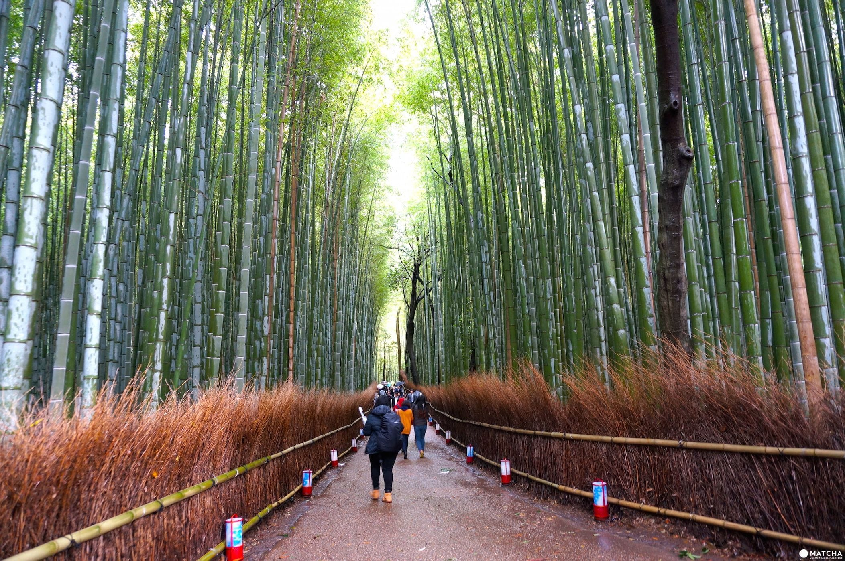

走出野宮神社，沿著路途漫步，便來到了嵐山的知名景點 - 竹林小徑。兩邊全是高高的竹林，在小徑當中散步，會給人清新，優淨的感覺，令人心情愉悅，頭腦清新。路上有很多以前年代的等待客人的車夫，想體會日本古時交通的情侶則可以嘗試一下。

沿著竹林小徑走，走著走著便到了嵐山大街。很多旅客會這里購買小吃，或者在飯店休息。我們沿著大街散步，越過渡月橋，到了嵐山大街的對岸。這里有一個登山徑，是嵐山猴子公園的入口。我們買過門票後面，沿著山徑走。日本的山林也特別美麗，不像其他地方的山林，日本的山林都是由幾種樹混在一起，形成不同層次和顏色。到達山頂後，我們終於看見了可愛的猴子。有小的，有大的，還有在打架的。在山頂，我們不但看到猴子，還有京都的美景。在這個高度剛好可以把整個京都收入眼簾，效果比在城市中心的觀光塔還好。

最後，我們沿著另外一條下山山徑返回山下，越過渡月橋，沿路步行到嵐山大街的火車站離去。